 15 Oca 2015

**KUTSO, Ankara’daki Kütahyalılar ile buluştu**

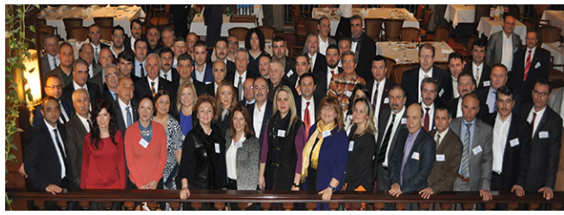

**Kütahya Ticaret ve Sanayi Odası (KUTSO) Yönetim Kurulu ve Meclis Üyeleri ile Ankara’daki Kütahyalılar, KUTSO’nun Çankaya Göksu Restoran’da düzenlediği akşam yemeğinde Ankara’da buluştu**

KUTSO Yönetim Kurulu Başkanı Nafi Güral, KUTSO Meclis Başkanı İsmet Özotraç, KUTSO Yönetim Kurulu ve Meclis Üyeleri, Ankara’da çeşitli kamu kurum kuruluşları ile özel sektörde görev yapan ve emekli olan, halen Ankara’da yaşayan Kütahyalı davetliler katıldı.

Etkinlikte bir konuşma yapan Kütahya İlinden Yetişenler Derneği (KİYD) Ankara Şube Başkanı Nuri Uygun, Kütahyalıları buluşturan KUTSO yetkililerine teşekkürlerini sundu. Davetliler ise kendilerini kısaca tanıttıkları konuşmalarında, bir araya gelmekten mutlu olduklarını ve davetten duyulan memnuniyeti dile getirdiler.

KUTSO Meclis Başkanı İsmet Özotraç yaptığı konuşmada; Kütahyalılara ulaşmak için sağlanan desteklerden dolayı KİYD yetkililerine teşekkür etti. Ayrıca, Kütahya’ya yatırımların artması ve şehrin ekonomik yönden geliştirilmesi için KUTSO’nun yaptığı çalışmalardan söz etti. Özotraç, yurtiçi ve yurtdışından firmaların Kütahya’ya yatırım için beklendiğini ifade ederek, KUTSO’nun yatırımcılara bilgi ve danışmanlık desteğine hazır olduğunu belirtti.

KUTSO Yönetim Kurulu Başkanı Nafi Güral davetlilere hitaben şöyle konuştu; “Kütahyalılar olarak şehrimizin dışında yaşayanlara da sahip çıkmalıyız. İş dünyası temsilcileri, yerel yönetimler, siyasiler başta olmak üzere tüm Kütahyalılar ile birlikteliği ve dayanışmayı sağlayabilirsek, Kütahya için çok daha iyi hizmetler üretebilir, daha iyi sonuçlar alabiliriz. Davetimizi kabul edip gelerek bizi şereflendirdiniz, sağ olun, var olun.”

Etkinliğin sonunda, katılımcıların da önerileri ile “Kütahyalılar Buluşmasının” yılda bir defa KUTSO organizasyonunda gerçekleştirilmesinin değerlendirilmesi planlandı.

http://www.43.com.tr/haberler/kutso-ankaradaki-kutahyalilar-ile-bulustu.aspx